**附件2：**

**2024年护士资格证考试报名填写说明**

1. **大专学生按以下示例填写**

1.选择考试

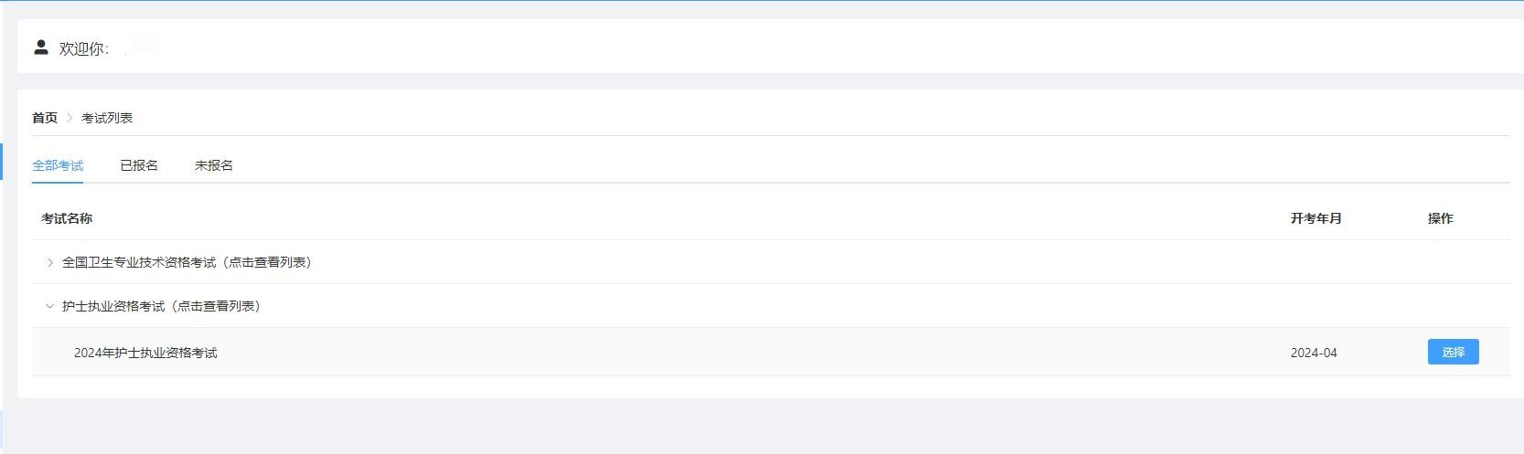

2.考点信息

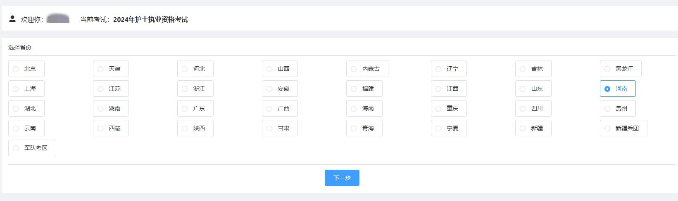

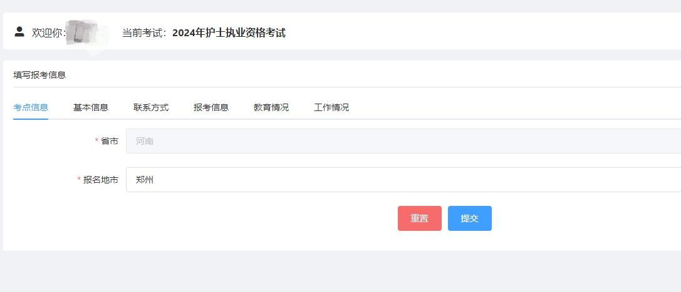

3、联系方式示例

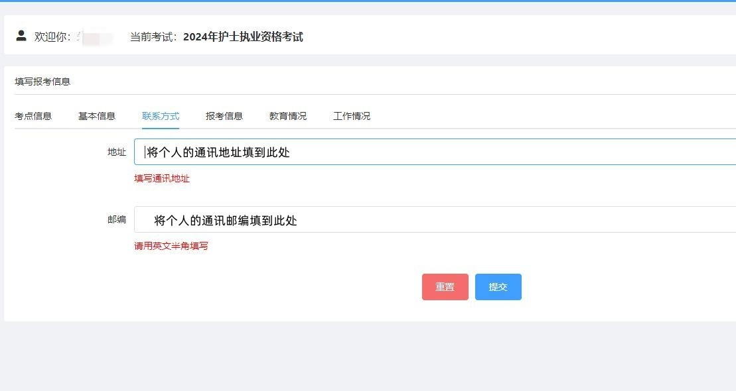

4.报考信息示例

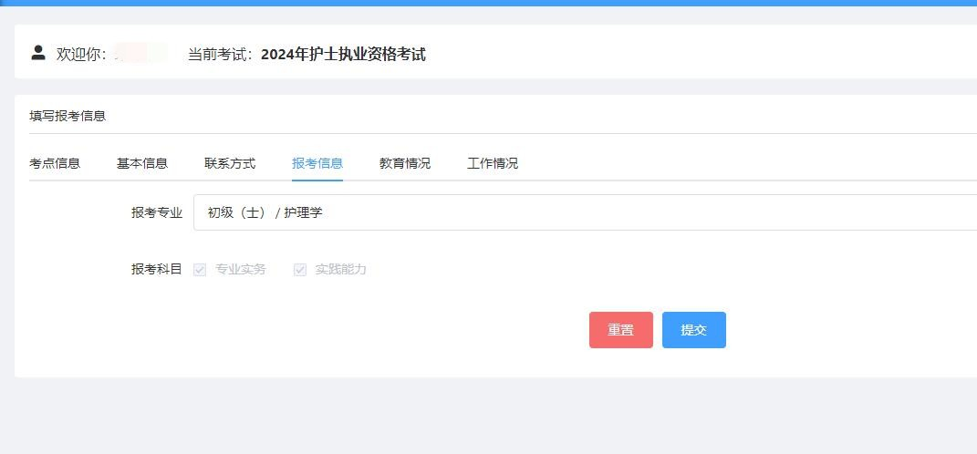

5.教育情况示例

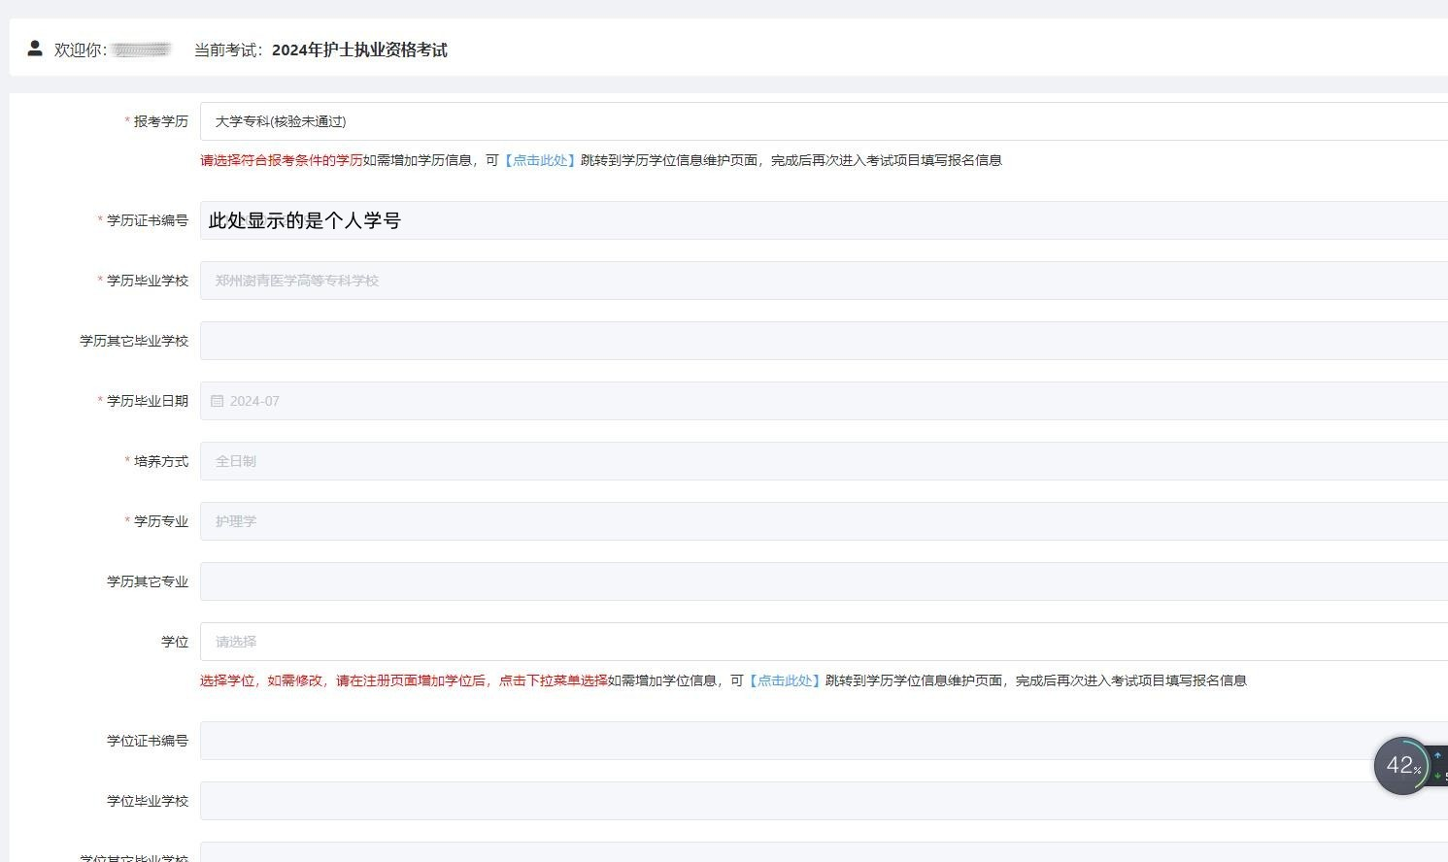

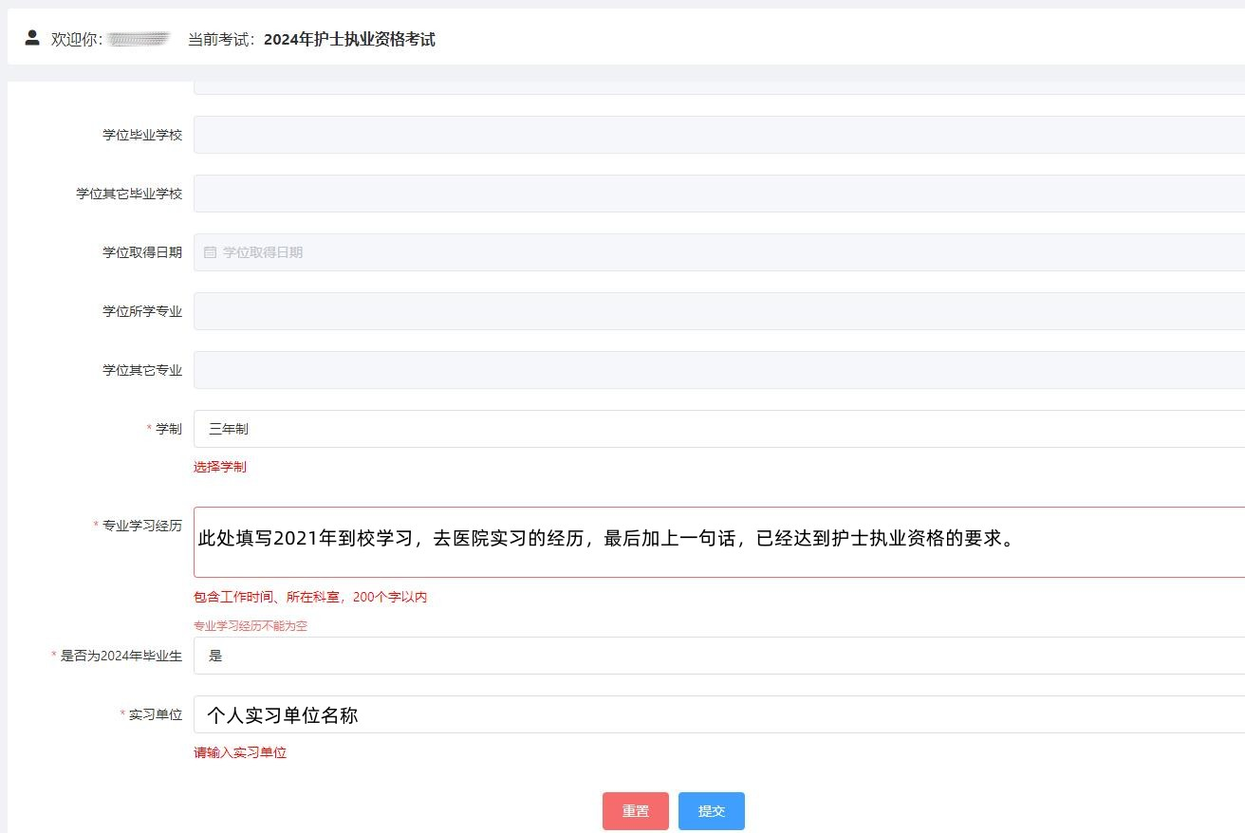

6.工作情况示例

